TRƯỜNG ĐẠI HỌC CÔNG NGHỆ SÀI GÒN
KHOA CÔNG NGHỆ THÔNG TIN
---oOo---

LUẬN VĂN TỐT NGHIỆP

Tên đề tài:
XÂY DỰNG WEBSITE BÁN GIÀY
THỂ THAO

Người hướng dẫn: Ths. LÊ THỊ MỸ DUNG
Sinh viên thực hiện:
1. NHÂM TRUNG TIẾN
2. ĐẶNG HỒNG BẢO THÁI

TP HỒ CHÍ MINH – NĂM 2022

LỜI CẢM ƠN

MỤC LỤC
Chương 1. Giới thiệu 6
1.1 Đặt ván đề 6
1.2 Mục tiêu của đề tài 7
Chương 2. Mô tả nghiệp vụ 8
2.1 Tổng quan 8
2.2 Quy trình đặt hàng 9
2.3 Quy trình xử lý đơn đặt hàng 10
Chương 3. Hiện trạng 11
3.1 Hệ thống H1 11
3.2 Hệ thống H2 12
Chương 4. Giải pháp đề xuất 13
4.1 Kiến trúc tổng thể 13
4.2 Giải pháp công nghệ 15
Chương 5. Thành phần tác nhân 16
5.1 Sơ đồ tổng quát 16
Chương 6. Thành phần xử lý 19
6.1 Sơ đồ tuần tự 19
6.2 Sơ đồ cộng tác 20
Chương 7. Thành phần dữ liệu 21
7.1 Phân tích ở mức quan niệm 21
7.2 Thiết kế cơ sở dữ liệu 22
Chương 8. Thành phần giao diện 24
8.1 Các màn hình nhập liệu 24
8.2 Tạo báo cáo 25
8.3 Tiện ích 25
Chương 9. Phụ lục 26
9.1 Cài đặt Web server 26
9.2 Cài đặt cơ sở dữ liệu 27

MỤC LỤC CÁC HÌNH VẼ VÀ BẢNG
Hình 4-1. 13
Hình 5-1. Use case của quy trình đặt hàng. 16
Hình 5-2. Use case của Nhân viên quản lý. 17
Hình 7-1. Sơ đồ quan niệm dữ liệu. 21

GIỚI THIỆU

ĐẶT VẤN ĐỀ
Với tình hình Đại dịch Covid-19 kéo dài trong hơn một năm vừa qua đã gây nhiều ảnh hưởng nghiêm trọng đến tình hình kinh tế toàn thế giới nói chung và Việt Nam nói riêng, nó khiến nhiều doanh nghiệp trong nước phải thay đổi cách vận hành để thích ứng cũng như tồn tại với thời cuộc. Dẫn đến nhiều thương hiệu bán lẻ đã phải nhanh chóng điều chỉnh mô hình kinh doanh của mình cho phù hợp với nhu cầu của người tiêu dùng. tập trung nhiều hơn vào các kênh bán hàng trực tuyến và tìm hiểu các chiến lược mới nhằm tiếp cận và thu hút thêm nhiều khách hàng.
Sự phát triển về công nghệ của cuộc cách mạng công nghiệp 4.0, với sự trợ giúp kết nối thông qua Internet vạn vật (IIoT). Giúp cung cấp một cách tiếp cận liên kết và toàn diện hơn cho sản xuất, cho phép cộng tác và truy cập tốt hơn giữa các bộ phận, đối tác, nhà cung cấp, sản phẩm và con người. Ngoài ra nó còn giúp các chủ doanh nghiệp có thể kiểm soát và hiểu rõ hơn mọi khía cạnh hoạt động của họ và tận dụng dữ liệu tức thời để tăng năng suất, cải thiện quy trình và thúc đẩy tăng trưởng. Bên cạnh đó nó cũng thúc đẩy nhu cầu làm việc, học tập, vui chơi giải trí qua môi trường Internet nhiều hơn trong mỗi chúng ta, đặc biệt trong bối cảnh dịch bệnh hiện tại.
Nắm được tình hình đó, được sự hướng dẫn và giúp đỡ của cô Lê Thị Mỹ Dung, nhóm chúng em đã chọn đề tài “Xây dựng Website giày trực tuyến” làm đề tài cho luận văn tốt nghiệp của mình.

MỤC TIÊU CỦA ĐỀ TÀI
Mục tiêu chính của đề tài đó là xây dựng Website bán giày trực tuyến với các chức năng cơ bản như: cung cấp cho khách hàng các thông cần tin cần thiết và đáng tin cậy nhất về cửa hàng cũng như các sản phẩm giày hiện đang phổ biến trên thị trường của các hãng uy tín như(Adidas, Vans, Nike, Puma, Biti’s…) cùng với một số phụ kiện đi kèm để khách hàng có thể lựa chọn theo nhu cầu, cung cấp cách thức đặt mua hàng qua mạng, cung cấp các phương tiện để chủ cửa hàng có thể quản lý cập nhật thông tin cho các sản phẩm của mình, cung cấp công cụ tìm kiếm cho khách hàng có thể nhanh chóng tra cứu thông tin sản phẩm.
Phạm vi ứng dụng của đề tài là một cửa hàng bán giày ở Hồ Chí Minh
Đối tượng sử dụng là các khách hàng của cửa hàng, người chủ cửa hàng và các nhân viên quản lý cửa hàng.
Phạm vi công nghệ: cần có máy tính hoặc điện thoại có kết nối Internet mới có thể sử dụng ứng dụng.

Mô tả nghiệp vụ

TỔNG QUAN
Cửa hàng ThTShoes chuyên cung cấp các sản phẩm giày ở Tp.HCM. Sau đây là phần mô tả theo các nghiệp vụ của cửa hàng.
Chủ cửa hàng quản lý thông tin các sản phẩm của mình như tên sản phẩm, mô tả sản phẩm, số lượng sản phẩm, giá của sản phẩm và hình ảnh của sản phẩm. Cửa hàng cũng có bán phụ kiện cho giày nên sản phẩm của cửa hàng sẽ được phân làm 2 loại chính đó là: giày và phụ kiện. Người chủ cửa hàng lưu trữ các thông tin của những chiếc giày và phụ kiện được bán tại cửa hàng như sau: những chiếc giày sẽ có thông số riêng như là kích cỡ, màu sắc, kiểu dáng, chất liệu,… và được phân theo loại, chủ yếu là giày thể thao với các loại là: giày nam, giày nữ, giày trẻ em, giày bóng đá, giày bóng rổ, giày chạy bộ, giày quần vợt, giày tập luyện,… Về phụ kiện thì cũng có nhiều loại và mỗi loại cũng được phân biệt như là: vớ, túi tập luyện, balo, mũ, găng tay, bóng,... Ngoài ra các sản phẩm của cửa hàng cũng được ghi rõ nguồn gốc là các nhãn hàng như là: Adidas, Vans, Nike, Puma, Biti’s…Đây là tất cả những gì mà người chủ đang quản lý thông tin các sản phẩm của mình.
Người chủ cửa hàng còn quản lý thông tin các nhân viên của mình. Mỗi nhân viên đều được cấp một mã nhân viên riêng biệt và phải cung cấp các thông tin khác như họ tên, số điện thoại, địa chỉ, email.
Trong năm, cửa hàng sẽ có các đợt khuyến mãi để giảm giá cho khách hàng, người chủ cửa hàng cũng sẽ quyết định tổ chức các đợt khuyến mãi này, thông tin của các đợt khuyến mãi bao gồm mã đợt, tên đợt, ngày bắt đầu, ngày kết thúc, mô tả, giá trị giảm giá
Khách hàng khi đến cửa hàng chọn lựa và mua một sản phẩm ở cửa hàng sẽ được lưu lại thông tin cá nhân để cửa hàng có thể dễ dàng xử lý đơn hàng, các yêu cầu, phản hồi bảo hành của khách hàng, thông tin khách hàng bao gồm: họ tên, địa chỉ, số điện thoại, email.
Chính sách của cửa hàng:
+ Chính sách khuyến mãi: chỉ khi khách hàng là thành viên của cửa hàng mới được hưởng các đợt khuyến mãi, các đợt khuyến mãi sẽ giảm theo tỉ tệ phần trăm cho tổng giá trị đơn hàng. Tham gia các đợt khuyến mãi chỉ cần theo dõi thông tin các đợt khuyến mãi của cửa hàng trong năm, cửa hàng sẽ cung cấp các mã khuyễn mãi cho khách hàng sử dụng.
+ Chính sách bảo hành: thời hạn bảo hành cho các sản phẩm là 6 tháng kể từ ngày mua (chỉ bảo hành các lỗi như bong keo), không bao gồm hao mòn thông thường, các vết cắt hoặc vết trầy xước do tác động bên ngoài hoặc tai nạn. Nếu quý khách tự ý thay đổi, sửa chữa và tác động vào sản phẩm hoặc không làm theo phương pháp bảo quản, cách sử dụng dẫn đến sản phẩm bị hư hại. Cửa hàng sẽ hoàn toàn không chịu trách nhiệm về việc bảo hành lỗi sản phẩm. Đến trực tiếp cửa hàng để thực hiện yêu cầu bảo hành.
+ Chính sách đổi trả: nếu trong 1 tuần đầu tiên sau khi mua mà khách hàng có gặp vấn đề với sản phẩm thì có thể đến cửa hàng để làm thủ tục đổi trả.
Điều kiện trả hàng:
- Người mua đã thanh toán nhưng không nhận được sản phẩm
- Sản phẩm bị lỗi hoặc bị hư hại trong quá trình vận chuyển
- Giao sai sản phẩm cho Người mua (VD: sai kích cỡ, sai màu sắc, v.vv…)
- Sản phẩm người mua nhận được khác biệt một cách rõ rệt so với thông tin mà shop cung cấp trong mục mô tả sản phẩm
Yêu cầu thêm của người chủ: giao diện phải đẹp, thân thiện, dễ sử dụng, cho phép cập nhật sản phẩm mới, chỉnh sửa sản phẩm cũ, giúp khách hàng tìm kiếm sản phẩm, lưu vết khách hàng khi khách hàng chọn sản phẩm mà chưa mua, cho phép khách hàng bình luận đánh giá sản phẩm

QUY TRÌNH ĐẶT HÀNG
Khách hàng đến cửa hàng chọn lựa sản phẩm rồi đến quầy làm thủ tục thanh toán. Nhân viên bán hàng sẽ yêu cầu khách hàng cung cấp thông tin để xác nhận đơn đặt hàng rồi xuất hóa đơn đưa cho khách hàng thông tin hóa đơn bao gồm người nhận hàng, địa chỉ giao, số lượng, đơn giá, tổng giá, số điện thoại người nhận, tình trạng đơn và mã đơn . Khách hàng nhận hóa đơn đọc lại thông tin để xác nhận rồi thanh toán sau đó nhận giấy hẹn và kết thúc quy trình đặt hàng.
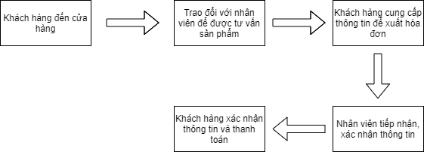

Hình 2-1: Sơ đồ hoạt động quy trình đặt hàng.

QUY TRÌNH XỬ LÝ ĐƠN ĐẶT HÀNG
Người quản lý dựa vào thông tin các đơn hàng để tiến hành xử lý. Người quản lý sử dụng thông tin của đơn hàng để liên lạc với khách hàng và xác nhận lại việc đặt hàng. Sau khi đã xác nhận đơn hàng sẽ chuyển cho đơn vị vận chuyển để giao sản phẩm cho khách hàng.
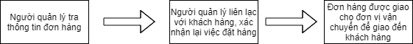

Hình 2-2: Sơ đồ hoạt động quy trình xử lý đơn hàng.

QUY TRÌNH GỞI YÊU CẦU (KHIẾU NẠI, BẢO HÀNH)
Khách hàng đên cửa hàng và đến quầy chăm sóc khách hàng để trao đổi và gởi yêu cầu cho cửa hàng. Sau đó nhân viên sẽ tư vấn và cho khách điền vào thông tin yêu cầu như: Sản phẩm nào ?, Mô tả ?, Vấn đề gì (bảo hành, đổi trả,…) ?. Khi khách hàng điền thông tin xong thì gửi lại cho cửa hàng. Cửa hàng sẽ lưu thông tin đó và chờ xử lý.
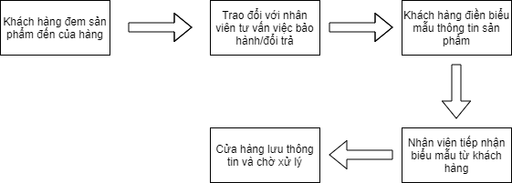

Hình 2-3: Sơ đồ hoạt động quy trình gởi yêu cầu.

HIỆN TRẠNG

HỆ THỐNG HIỆN HÀNH H1

Giới thiệu chung về hệ thống đang chạy trong thực tế

Nhận xét đánh giá
Ưu điểm:

Khuyết điểm:

GIẢI PHÁP ĐỀ XUẤT

KIẾN TRÚC TỔNG THỂ

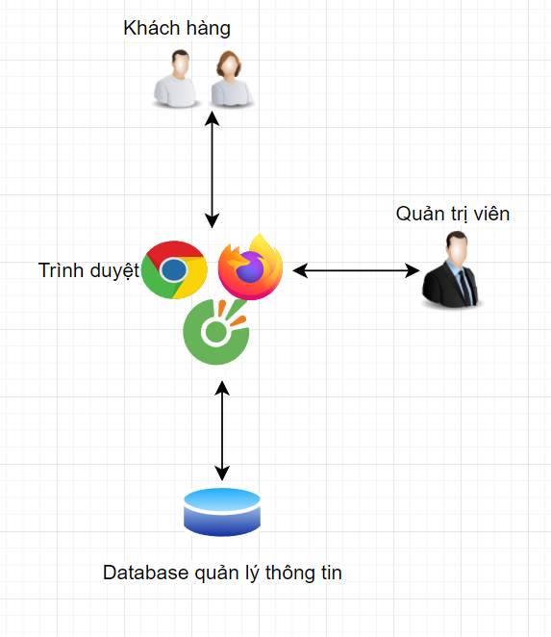

Hình 4-1: Sơ đồ giải pháp.
- Các đối tượng tham gia khai thác:
Đối tượng tham gia khai thác gồm:
- Khách hàng: sẽ truy cập vào website của cửa hàng thông qua trình duyệt web(Chrome, Firefox, Cốc Cốc,…) để xem thông tin cửa hàng và tìm kiếm sản phẩm theo nhu cầu. Website khi nhận được yêu cầu của khách hàng sẽ tương tác với cơ sở dữ liệu để đưa thông tin các sản phẩm lên website và hiển thị cho người dùng. Khách hàng muốn đăng ký làm thành viên của cửa hàng thì điền đầy đủ thông tin vào form đăng ký và ấn đăng ký, website sẽ lưu thông tin vào cơ sở dữ liệu. Tương tự như vậy với các hoạt động mua hàng, thanh toán, gửi yêu cầu phản hồi của khách hàng.
- Quản trị viên (Admin): truy cập vào trang quản trị của website bằng tài khoản admin. Tại đây người quản trị viên có thể thực hiện các thao thác để quản lý thông tin sản phẩm và khách hàng, nhân viên của mình cũng như thông tin các đơn hàng, các đợt khuyến mãi và phản hồi của khách hàng. Website sẽ xử lý các tương tác và cập nhật vào cơ sở dữ liệu.
- Nhân viên: truy cập vào trang quản trị của website bằng tài khoản nhân viên. Tại đây người nhân viên có thể thực hiện các thao thác để xem thông tin sản phẩm và khách hàng, cũng như thông tin các đơn hàng, các đợt khuyến mãi và phản hồi của khách hàng để có thể vận hành cửa hàng. Website sẽ xử lý các tương tác và cập nhật vào cơ sở dữ liệu.
- Các module cần có:
- Front-end:
  - Module hiển thị danh sách giày thể thao
  - Module hiển thị danh sách phụ kiện
  - Module hiển thị lịch sử mua hàng
  - Module hiển thị thông tin người dùng
  - Module hiển thị thông tin khuyến mãi
  - Module tìm kiếm sản phẩm
  - Module giỏ hàng
  - Module viết bình luận, đánh giá
- Back-end:
  - Module thêm sản phẩm mới
  - Module cập nhật sản phẩm
  - Module quản lý khách hàng
  - Module quản lý nhân viên
  - Module thêm đợt khuyến mãi
  - Module cập nhật đợt khuyến mãi
  - Module quản lý bình luận
  - Module quản lý đơn hàng
  - Module đăng nhập/đăng ký

- Các CSDL
  - Cơ sở dữ liệu quản lý thông tin

Mô tả module User
Module có các chức năng hiển thị danh sách sản phẩm, chức năng hiển thị thông tin người dùng, hiển thị lịch sử mua hàng của người dùng, hiển thị thông tin khuyến mãi, chức năng tìm kiếm sản phẩm, chức năng giỏ hàng, chức năng viết bình luận đánh giá
- Chức năng hiện thị danh sách sản phẩm: hiển thị danh sách sản phẩm với các thông tin: tên sản phẩm, hãng sản xuất, giá, mô tả sản phẩm,…
- Chức năng hiển thị thông tin người dùng: hiển thị danh sách các thông tin của người dùng gồm có: mã khách hàng, tên khách hàng, email, địa chỉ,…
- Chức năng hiển thị lịch sử mua hàng: hiển thị danh sách những đơn hàng đã được người dùng mua với các thông tin: mã đơn hàng, tên người nhận, ngày tạo, tình trạng, địa chỉ giao,…
- Chức năng hiển thị thông tin khuyến mãi: hiển thị thông tin của các đợt khuyến mãi trong năm: tên đợt khuyến mãi, mô tả, giá trị giảm, ngày bắt đầu, ngày kết thúc,…
- Chức năng tìm kiếm sản phẩm: tìm kiếm sản phẩm theo mã, tên. Hoặc lọc theo thông tin sản phẩm: loại, giá, danh mục.. và sắp xếp tăng dần, giảm dần.
- Chức năng giỏ hàng: khi lựa được sản phẩm ưa thích, hãy thêm nó vào giỏ hàng và tiếp tục chọn lựa thêm các sản phẩm khác nếu khách hàng muốn. Xem lại những sản phẩm đã được bỏ vào giỏ hàng.
- Chức năng viết bình luận đánh giá: có thể viết đánh giá về sản phẩm ở phần bình luận sản phẩm để góp ý cho những người mua sau, cũng như thể hiện sự vừa lòng/không vừa lòng về sản phẩm.

Mô tả module Admin
Module có các chức năng thêm sản phẩm mới, cập nhật sản phẩm mới, quản lý danh sách khách hàng, thêm đợi khuyến mãi, cập nhật đợi khuyến mãi và quản lý bình luận, quản lý đơn hàng, đăng nhập/đăng ký.
- Chức năng sản phẩm mới: thêm các thông tin của sản phẩm mới: mã sản phẩm, tên sản phẩm, giá, mô tả, hình, loại sản phẩm, danh mục…
- Chức năng cập nhật sản phẩm: chỉnh sửa các thông tin của sản phẩm: tên, giá, hình, số lượng,…
- Chức năng quản lý danh sách khách hàng: xóa khách hàng, xem thông tin khách hàng...
- Chức năng thêm đợt khuyến mãi: tạo mới đợt khuyến mãi với các thông tin: mã đợt, tên đợt, ngày bắt đầu, ngày kết thúc, giá trị giảm,…
- Chức năng cập nhật đợt khuyến mãi: xóa đợt khuyến mãi, hoặc chỉnh sửa các thông tin của đợt khuyến mãi: tên đợt, ngày kết thúc, giá trị giảm, mô tả,..
- Chức năng quản lý bình luận: Xóa các bình luận spam, không liên quan đến sản phẩm. Trả lời bình luận của khách hàng.
- Chức năng quản lý đơn hàng: duyệt đơn, xóa đơn và cập nhật tình trạng của nó.
- Chức năng đăng nhập/đăng ký: khách hàng tự đăng ký tài khoản và đăng nhập. Tài khoản nhân viên được chủ cửa hàng cung cấp cho nhân viên.

Giải pháp công nghệ

Công nghệ Front-end
Website sẽ sử dụng ngôn ngữ HTML, CSS, Javascript(ES6), SASS và thư viện React, Material UI để xây dựng lên giao diện hiển thị thông tin cho người dùng cùng với các thư viện khác như: redux, react-hook-form, yup, react-hot-toast, axios,… để xử lý thông tin người dùng, tương tác với api phía server. Đây là những công cụ mạnh mẽ mà các lập trình viên thường uyên sử dụng để xây dựng giao diện Front-end của một website hoàn chỉnh.
HTML: để thêm element dạng văn bản và tạo ra giao diện cấu trúc cho nội dung.
CSS: chịu trách nhiệm cho việc thiết kế, tạo kiểu cho backgrounds, màu sắc, bố cục, phân cách và hiệu ứng.
Javascript: giúp tạo ra những chức năng động như: slider, pop-up và thư viện ảnh để tương tác với người dùng.
Thư viện React: là thư viện JavaScript phổ biến nhất để xây dựng giao diện người dùng. Nó cho tốc độ phản hồi tuyệt vời khi user nhập liệu bằng cách sử dụng phương pháp mới để render trang web. Làm ra một trang web single-page
Material UI: là một thư viện các React Component đem đến cho bạn và trang web của bạn một giao diện hoàn toàn mới, với những button, textfield, toggle... được design theo một phong cách mới lạ.
Redux: là một thư viện giúp quản lý trạng thái của ứng dụng cho các web single-page

Công nghệ Back-end
Website sẽ sử dụng ngôn ngữ PHP để hiện thực các chức năng Back-end cho website. Các chức năng như là đăng nhập, đăng ký, quản lý sản phẩm, quản lý đơn hàng, quản lý khuyến mãi, bình luận, tìm kiếm,…
PHP là một ngôn ngữ lập trình phía Server dùng để xây dựng các ứng dụng Website. Điểm mạnh của PHP là tính cộng đồng của nó cao, nghĩa là trên thế giới có khá nhiều lập trình viên sử dụng PHP để xây dựng dự án cho riêng họ hoặc cho khách hàng của họ. Ngoài ra một điểm mạnh nữa của PHP đó là có khá Framework được xây dựng từ PHP giúp rút gọn quá trình tạo một website.

Công nghệ quản lý cơ sở dữ liệu:
Website sẽ dùng MySQL để quản lý cơ sở dữ liệu. MySQL là một hệ thống quản trị cơ sở dữ liệu mã nguồn mở (Relational Database Management System, viết tắt là RDBMS) hoạt động theo mô hình client-server. Là một phần mềm dùng để tạo và quản lý các cơ sở dữ liệu (Database) theo hình thức quản lý các mối liên hệ giữa chúng.
MySQL thường được chọn làm công cụ để quản lý cơ sở dữ liệu của các website vì độ phổ biến của nó. Các ứng dụng web lớn nhất như Facebook, Twitter, YouTube, Google, và Yahoo! đều dùng MySQL cho mục đích lưu trữ dữ liệu.

GIẢI PHÁP CÔNG NGHỆ

Công nghệ Front-end
Website sẽ sử dụng ngôn ngữ HTML, CSS, Javascript và thư viện Bootstrap để xây dựng lên giao diện hiển thị thông tin cho người dùng. Đây là những ngôn ngữ mạnh mẽ mà các lập trình viên thường uyên sử dụng để xây dựng giao diện Front-end của một website hoàn chỉnh.
HTML: để thêm element dạng văn bản và tạo ra giao diện cấu trúc cho nội dung.
CSS: chịu trách nhiệm cho việc thiết kế, tạo kiểu cho backgrounds, màu sắc, bố cục, phân cách và hiệu ứng.
Javascript: giúp tạo ra những chức năng động như: slider, pop-up và thư viện ảnh để tương tác với người dùng.
Thư viện Bootstrap: giúp xây dựng một giao diện responsive hỗ trợ cho nhiều thiết bị (Mobile, PC, Tablet)
Ngoài ra website sẽ sử dụng thêm animation của CSS và thư viện ScrollReveal để tạo thêm các hiệu ứng chuyển động cho website thêm sinh động.

Công nghệ Back-end
Website sẽ sử dụng ngôn ngữ Java để hiện thực các chức năng Back-end cho website. Các chức năng như là đăng nhập, đăng ký, quản lý sản phẩm, quản lý đơn hàng, quản lý khuyến mãi, bình luận, tìm kiếm,…
Java là một ngôn ngữ lập trình phía Server dùng để xây dựng các ứng dụng Website. Điểm mạnh của Java là tính cộng đồng của nó cao, nghĩa là trên thế giới có khá nhiều lập trình viên sử dụng Java để xây dựng dự án cho riêng họ hoặc cho khách hàng của họ. Ngoài ra một điểm mạnh nữa của Java đó là có khá Framework được xây dựng từ Java giúp rút gọn quá trình tạo một website như Spring, Springboot.

Công nghệ quản lý cơ sở dữ liệu:
Website sẽ dùng MySQL để quản lý cơ sở dữ liệu. MySQL là một hệ thống quản trị cơ sở dữ liệu mã nguồn mở (Relational Database Management System, viết tắt là RDBMS) hoạt động theo mô hình client-server. Là một phần mềm dùng để tạo và quản lý các cơ sở dữ liệu (Database) theo hình thức quản lý các mối liên hệ giữa chúng.
MySQL thường được chọn làm công cụ để quản lý cơ sở dữ liệu của các website vì độ phổ biến của nó. Các ứng dụng web lớn nhất như Facebook, Twitter, YouTube, Google, và Yahoo! đều dùng MySQL cho mục đích lưu trữ dữ liệu.

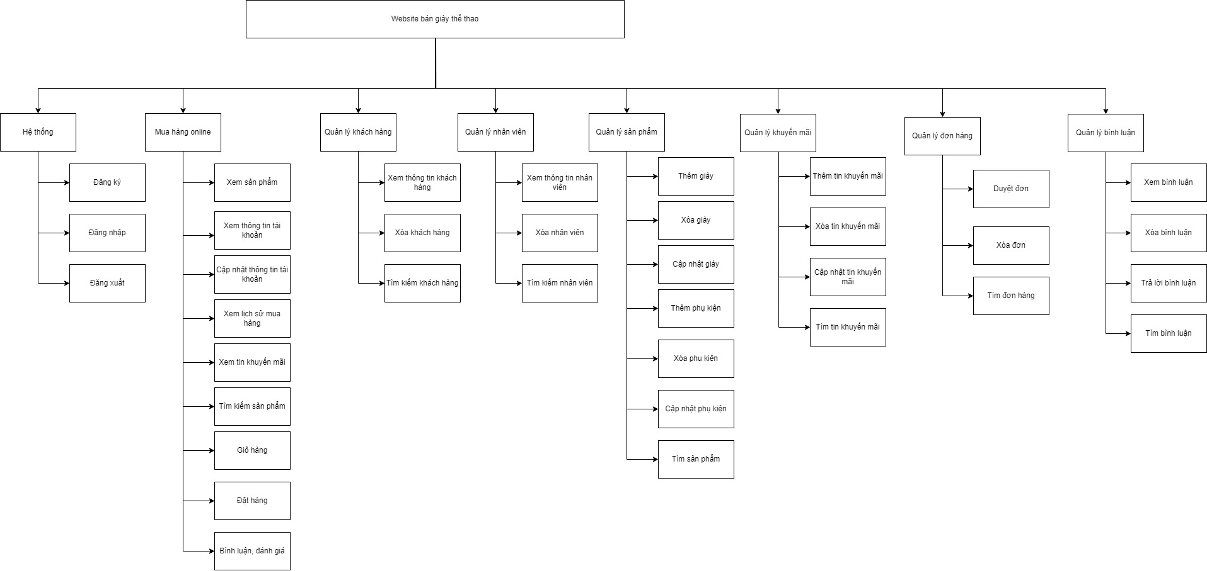
SƠ ĐỒ CHỨC NĂNG

Hình 4-2: Sơ đồ chức năng.

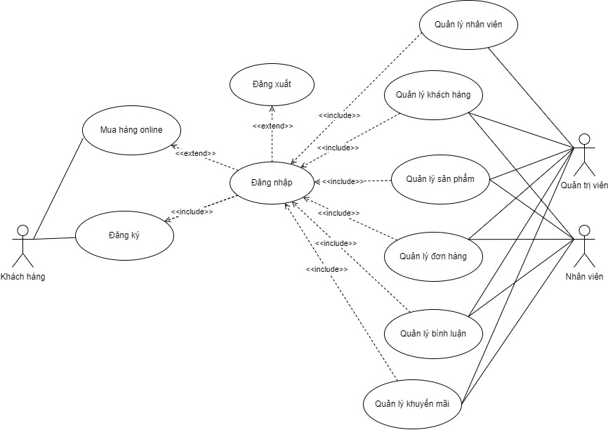
SƠ ĐỒ USE-CASE TỔNG QUÁT

Hình 4-3: Sơ đồ use-case tổng quát.

THÀNH PHẦN DỮ LIỆU

PHÂN TÍCH Ở MỨC QUAN NIỆM

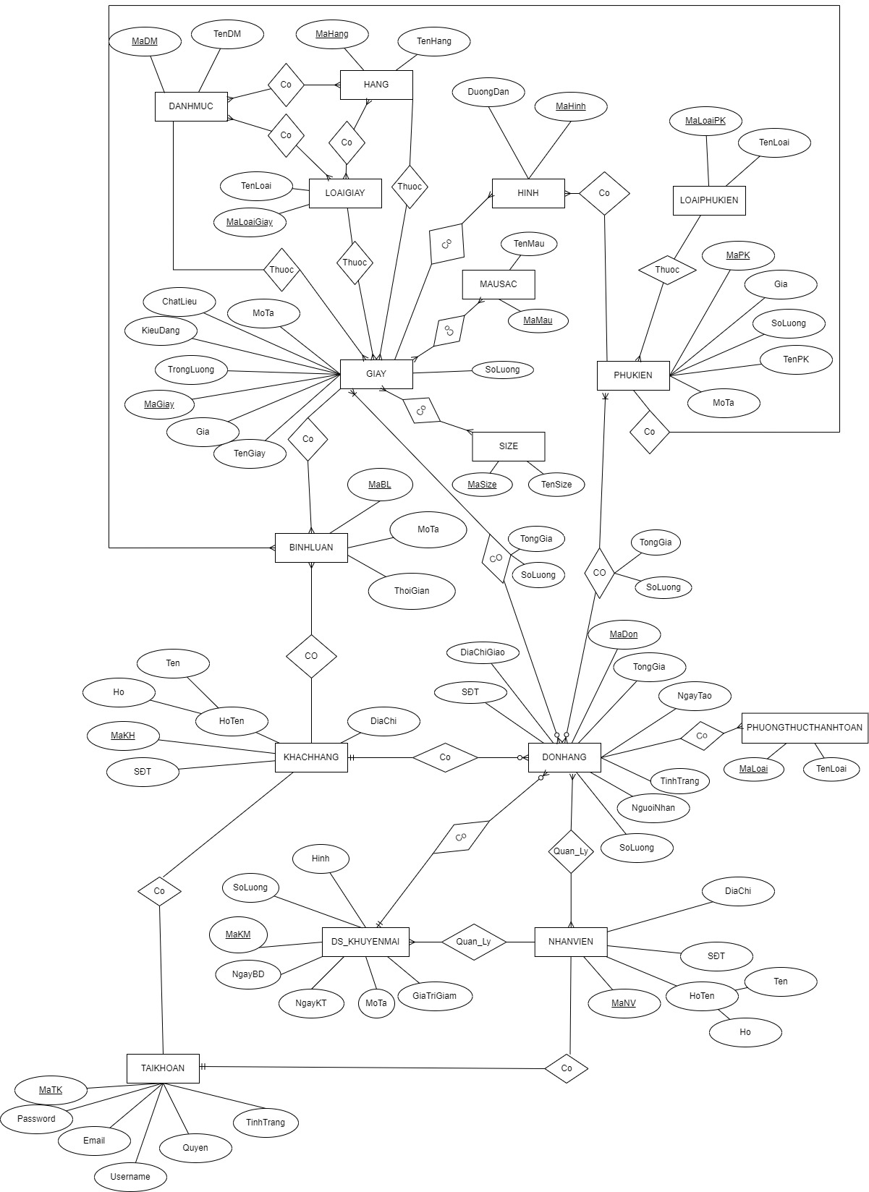
Sơ đồ ER

Hình 5-1: Sơ đồ ER.

Mô tả các loại thực thể/lớp
- Loại thực thể KHACHHANG
Mô tả: Loại thực thể KHACHHANG gồm các khách hàng của cửa hàng.
Thuộc tính | Kiểu | K | U | M | Diễn giải
MaKH | Char | x | x | x | Mã khách hàng
Ho | Varchar(10) |  |  | x | Họ khách hàng
Ten | Varchar(30) |  |  | x | Tên khách hàng
DiaChi | Text |  |  | x | Địa chỉ nhận hàng
SDT | Int(11) |  | x | x | Số điện thoại khách hàng
- Loại thực thể NHANVIEN
Mô tả: Loại thực thể NHANVIEN gồm các nhân viên của cửa hàng.
Thuộc tính | Kiểu | K | U | M | Diễn giải
MaNV | Char | x | x | x | Mã nhân viên
Ho | Varchar(10) |  |  | x | Họ nhân viên
Ten | Varchar(30) |  |  | x | Tên nhân viên
DiaChi | Text |  |  | x | Địa chỉ nhận hàng
SDT | Int(11) |  | x | x | Số điện thoại nhân viên
- Loại thực thể DONHANG
Mô tả: Loại thực thể DONHANG gồm các đơn hàng mà khách hàng đã đặt.
Thuộc tính | Kiểu | K | U | M | Diễn giải
MaDon | Char(10) | x | x | x | Mã đơn hàng
TongGia | Int(11) |  |  | x | Tổng giá trị đơn hàng
NgayTao | DateTime |  |  | x | Ngày tạo đơn hàng
NguoiNhan | Varchar(50) |  |  | x | Tên người nhận
SoLuong | Int(11) |  |  | x | Số lượng sản phẩm
TinhTrang | Enum |  |  | x | Tình trạng đơn hàng
SDT | Int(11) |  |  | x | Số điện thoại khách hàng
DiaChiGiao | Text |  |  | x | Địa chỉ giao hàng
GhiChu | Text |  |  |  | Ghi chú đơn hàng

- Loại thực thể GIAY
Mô tả: Loại thực thể GIAY gồm các sản phẩm giày mà cửa hàng bán.
Thuộc tính | Kiểu | K | U | M | Diễn giải
MaGiay | Char(10) | x | x | x | Mã sản phẩm
TenGiay | Varchar(50) |  |  | x | Tên sản phẩm
MoTa | Text |  |  | x | Mô tả sản phẩm
SoLuong | Int(11) |  |  | x | Số lượng sản phẩm còn trong kho
Hinh | Text |  |  | x | Hình ảnh sản phẩm
Gia | Int(11) |  | x | x | Giá sản phẩm
TrongLuong | Float |  |  | x | Trọng lượng của sản phẩm
KieuDang | Varchar(30) |  |  | x | Kiểu dáng của sản phẩm
ChatLieu | Varchar(40) |  |  | x | Chất liệu của sản phẩm
NgayThem | Datetime |  |  | x | Ngày thêm sản phẩm
- Loại thực thể PHUKIEN
Mô tả: Loại thực thể PHUKIEN gồm các sản phẩm phụ kiện mà cửa hàng bán.
Thuộc tính | Kiểu | K | U | M | Diễn giải
MaPK | Char(10) | x | x | x | Mã sản phẩm
TenPK | Varchar(50) |  |  | x | Tên sản phẩm
MoTa | Text |  |  | x | Mô tả sản phẩm
SoLuong | Int(11) |  |  | x | Số lượng sản phẩm còn trong kho
Hinh | Text |  |  | x | Hình ảnh sản phẩm
Gia | Int(11) |  | x | x | Giá sản phẩm
NgayThem | Datetime |  |  | x | Ngày thêm sản phẩm
- Loại thực thể LOAIPHUKIEN
Mô tả: Loại thực thể LOAIPHUKIEN gồm các loại phụ kiện mà của hàng bán. Như tai balo, nón, vớ,…
Thuộc tính | Kiểu | K | U | M | Diễn giải
MaLoaiPK | Char(10) | x | x | x | Mã loại phụ kiện
TenLoai | Varchar(30) |  |  | x | Tên loại phụ kiện

- Loại thực thể LOAIGIAY
Mô tả: Loại thực thể LOAIGIAY gồm các loại giày mà của hàng bán. Như bóng đá, bóng rổ, chạy bộ,…
Thuộc tính | Kiểu | K | U | M | Diễn giải
MaLoaiGiay | Char(10) | x | x | x | Mã loại giày
TenLoai | Varchar(30) |  |  | x | Tên loại giày
- Loại thực thể HANG
Mô tả: Loại thực thể HANG gồm những hãng hàng mà của hàng bán.
Thuộc tính | Kiểu | K | U | M | Diễn giải
MaHang | Char(10) | x | x | x | Mã hãng sản xuất
TenHang | Varchar(50) |  |  | x | Tên hãng
- Loại thực thể DANHMUC
Mô tả: Loại thực thể HANG gồm các danh mục của cửa hàng.
Thuộc tính | Kiểu | K | U | M | Diễn giải
MaDanhMuc | Char(10) | x | x | x | Mã danh mục
TenDanhMuc | Varchar(45) |  |  | x | Tên tên danh mục
- Loại thực thể HINH
Mô tả: Loại thực thể HINH để lưu hình ảnh của sản phẩm.
Thuộc tính | Kiểu | K | U | M | Diễn giải
MaHinh | Char(10) | x | x | x | Mã hình
DuongDan | Text |  |  | x | Tên đường dẫn hình
- Loại thực thể MAUSAC
Mô tả: Loại thực thể MAUSAC lưu màu sắc của sản phẩm.
Thuộc tính | Kiểu | K | U | M | Diễn giải
MaMau | Char(10) | x | x | x | Mã màu
TenMau | Varchar(10) |  |  | x | Tên màu
- Loại thực thể SIZE
Mô tả: Loại thực thể SIZE lưu size của sản phẩm.
Thuộc tính | Kiểu | K | U | M | Diễn giải
MaSize | Char(10) | x | x | x | Mã size
TenSize | Varchar(10) |  |  | x | Tên size

- Loại thực thể TAIKHOAN
Mô tả: Loại thực thể TAIKHOAN lưu thông tin tài khoản người dùng.
Thuộc tính | Kiểu | K | U | M | Diễn giải
MaND | Char(10) | x | x | x | Mã người dùng
Username | Varchar(20) |  | x | x | Tên người dùng
Password | Text |  |  | x | Mật khẩu người dùng
Email | Varchar(30) |  | x | x | Email người dùng
Quyen | Enum |  |  | x | Quyền hạn tài khoản
TinhTrang | Tinyint(1) |  |  | x | Tình trang tài khoản
- Loại thực thể BINHLUAN
Mô tả: Loại thực thể BINHLUAN lưu các bình luận của người dùng.
Thuộc tính | Kiểu | K | U | M | Diễn giải
Mabl | Char(10) | x | x | x | Mã bình luận
Mota | Varchar(500) |  |  | x | Nội dung bình luận
Thoigian | Datetime |  |  | x | Thời điểm bình luận
- Loại thực thể DSKHUYENMAI
Mô tả: Loại thực thể DSKHUYENMAI lưu các thông tin khuyến mãi của cửa hàng.
Thuộc tính | Kiểu | K | U | M | Diễn giải
Makm | Char(10) | x | x | x | Mã khuyến mãi
Soluong | Int(11) |  |  | x | Số lượng
Ngaybd | Datetime |  |  | x | Ngày bắt đầu
Ngaykt | Datetime |  |  | x | Ngày kết thúc
Mota | Text |  |  | x | Mô tả bình luận
Giatrigiam | Int(11) |  |  | x | Gía trị giảm
Tieude | Varchar(50) |  |  | x | Tiêu đề
Hinh | Text |  |  |  | Hình ảnh

- Loại thực thể PHUONGTHUCTHANHTOAN
Mô tả: Loại thực thể PHUONGTHUCTHANHTOAN lưu các phương thức thanh toán.
Thuộc tính | Kiểu | K | U | M | Diễn giải
MaPT | Char(10) | x | x | x | Mã phương thức
TenLoai | Varchar(45) |  | x | x | Tên phương thức thanh toán

Mô tả các ràng buộc dữ liệu
- Mỗi cái chiếc giày chỉ thuộc một loại giày, một loại giày có nhiều giày
- Mỗi cái phụ kiện chỉ thuộc một loại phụ kiện, một loại phụ kiện có nhiều phụ kiện
- Mỗi hãng có nhiều loại giày, một loại giày có nhiều hãng
- Một đôi giày có nhiều màu sắc, một màu có nhiều giày
- Một đôi giày có nhiều size, một size có nhiều giày
- Một danh mục có nhiều hãng, một hãng có nhiều danh mục
- Một sản phẩm có nhiều bình luận, mỗi bình luận chỉ cho một sản phẩm
- Các sản phẩm có thể có trong nhiều đơn hàng hoặc không có trong đơn hàng nào, mỗi đơn hàng phải có một hoặc nhiều sản phẩm
- Một khách hàng có nhiều bình luận, mỗi bình luận chỉ của một khách hàng
- Một khách hàng có thể có nhiều đơn hàng hoặc không có đơn hàng nào, mỗi đơn hàng chỉ của một khách hàng
- Một mã khuyến mãi có thể áp dụng nhiều đơn hàng, một đơn hàng chỉ có một mã khuyến mãi hoặc không có mã khuyến mãi
- Các đợt khuyến mãi được quản lý bởi nhiều nhân viên, các nhân viên sẽ quản lý các đợt khuyến mãi
- Nhân viên quản lý nhiều đơn hàng, các đơn hàng được quản lý bởi nhiều nhân viên

THIẾT KẾ CƠ SỞ DỮ LIỆU

Sơ đồ logic dữ liệu (mô hình quan hệ)
- KHACHHANG(MaKH, Ho, Ten, DiaChi, SDT)
- NHANVIEN(MaNV, Ho, Ten, DiaChi, SDT)
- DONHANG(MaDon, SoLuong, TongGia, NgayTao, NguoiNhan, TinhTrang, GhiChu, DiaChiGiao, MaKH, MaLoaiThanhToan, MaKM)
- GIAY(MaGiay, TenGiay, MoTa, SoLuong, TrongLuong, KieuDang, NgayThem, Hinh, Gia, MaloaiGiay)
- PHUKIEN(MaPK, TenPK, MoTa, SoLuong, NgayThem, Hinh, Gia, MaLoaiPK)
- LOAIPHUKIEN(MaLoaiPK. TenLoai)
- LOAIGIAY(MaLoaiGiay, TenLoai)
- MAUSAC(MaMau, TenMau)
- SIZE(MaSize, TenSize)
- HANG(MaHang, TenHang)
- HINH(MaHinh, DuongDan, MaPK, MaGiay)
- DANHMUC(MaDM, TenDM)
- TAIKHOAN(MaNguoiDung, Email, Username, Password, TinhTrang, Quyen)
- BINHLUAN(MaBL, MoTa, ThoiGian, MaKH, MaPK, MaGiay)
- DSKHUYENMAI(MaKM, TieuDe, MoTa, GiaTriGiam, NgayBD, NgayKT, Hinh, SoLuong, MaNV)
- GIAY_DONHANG(MaGiay, MaDon, SoLuong, TongGia)
- GIAY_MAU(MaGiay, MaMau)
- GIAY_SIZE(MaGiay, MaSize)
- LOAIGIAY_HANG_DANHMUC(MaLGiayHang, MaLoaiGiay, MaHang, MaDanhMuc)
- PHUKIEN_DONHANG(MaPK, MaDon, SoLuong, TongGia)
- PHUONGTHUCTHANHTOAN(MAPT, TenPT)

Mô tả các bảng dữ liệu
- Bảng KHACHHANG
Mô tả: Bảng KHACHHANG gồm các khách hàng của cửa hàng.
Thuộc tính | Kiểu | K | U | M | Diễn giải
MaKH | Char | x(PK) | x | x | Mã khách hàng
Ho | Varchar(10) |  |  | x | Họ khách hàng
Ten | Varchar(30) |  |  | x | Tên khách hàng
DiaChi | Text |  |  | x | Địa chỉ nhận hàng
SDT | Int(11) |  | x | x | Số điện thoại khách hàng
- Bảng NHANVIEN
Mô tả: Bảng NHANVIEN gồm các nhân viên của cửa hàng.
Thuộc tính | Kiểu | K | U | M | Diễn giải
MaNV | Char | x(PK) | x | x | Mã nhân viên
Ho | Varchar(10) |  |  | x | Họ nhân viên
Ten | Varchar(30) |  |  | x | Tên nhân viên
DiaChi | Text |  |  | x | Địa chỉ nhận hàng
SDT | Int(11) |  | x | x | Số điện thoại nhân viên

- Bảng DONHANG
Mô tả: Bảng DONHANG gồm các đơn hàng mà khách hàng đã đặt.
Thuộc tính | Kiểu | K | U | M | Diễn giải
MaDon | Char(10) | x(PK) | x | x | Mã đơn hàng
TongGia | Int(11) |  |  | x | Tổng giá trị đơn hàng
NgayTao | DateTime |  |  | x | Ngày tạo đơn hàng
NguoiNhan | Varchar(50) |  |  | x | Tên người nhận
SoLuong | Int(11) |  |  | x | Số lượng sản phẩm
TinhTrang | Enum |  |  | x | Tình trạng đơn hàng
SDT | Int(11) |  |  | x | Số điện thoại khách hàng
DiaChiGiao | Text |  |  | x | Địa chỉ giao hàng
GhiChu | Text |  |  |  | Ghi chú đơn hàng
MaKH | Varchar(10) | x(FK) | x |  | Mã khách hàng
MaKM | Varchar(10) | x(FK) | x |  | Mã khuyến mãi
MaKHVL | Varchar(10) | x(FK) | x |  | Mã khách hàng vãng lai
MaPT | Char(10) | x(FK) | x | x | Mã phương thức thanh toán
- Bảng GIAY
Mô tả: Bảng GIAY gồm các sản phẩm giày mà cửa hàng bán.
Thuộc tính | Kiểu | K | U | M | Diễn giải
MaGiay | Char(10) | x(PK) | x | x | Mã sản phẩm
TenGiay | Varchar(50) |  |  | x | Tên sản phẩm
MoTa | Text |  |  | x | Mô tả sản phẩm
SoLuong | Int(11) |  |  | x | Số lượng sản phẩm còn trong kho
Hinh | Text |  |  | x | Hình ảnh sản phẩm
Gia | Int(11) |  | x | x | Giá sản phẩm
TrongLuong | Float |  |  | x | Trọng lượng của sản phẩm
KieuDang | Varchar(30) |  |  | x | Kiểu dáng của sản phẩm
ChatLieu | Varchar(40) |  |  | x | Chất liệu của sản phẩm
NgayThem | Datetime |  |  | x | Ngày thêm sản phẩm
MaLGiayHang | Int(11) | x(FK) | x | x | Mã loại giày

- Bảng PHUKIEN
Mô tả: Bảng PHUKIEN gồm các sản phẩm phụ kiện mà cửa hàng bán.
Thuộc tính | Kiểu | K | U | M | Diễn giải
MaPK | Char(10) | x(PK) | x | x | Mã sản phẩm
TenPK | Varchar(50) |  |  | x | Tên sản phẩm
MoTa | Text |  |  | x | Mô tả sản phẩm
SoLuong | Int(11) |  |  | x | Số lượng sản phẩm còn trong kho
Hinh | Text |  |  | x | Hình ảnh sản phẩm
Gia | Int(11) |  | x | x | Giá sản phẩm
NgayThem | Datetime |  |  | x | Ngày thêm sản phẩm
MaLoaiPK | Char(10) | x(FK) | x | x | Mã loại phụ kiện
- Bảng LOAIPHUKIEN
Mô tả: Bảng LOAIPHUKIEN gồm các loại phụ kiện mà của hàng bán. Như tai balo, nón, vớ,…
Thuộc tính | Kiểu | K | U | M | Diễn giải
MaLoaiPK | Char(10) | x(PK) | x | x | Mã loại phụ kiện
TenLoai | Varchar(30) |  |  | x | Tên loại phụ kiện
- Bảng LOAIGIAY
Mô tả: Bảng LOAIGIAY gồm các loại giày mà của hàng bán. Như bóng đá, bóng rổ, chạy bộ,…
Thuộc tính | Kiểu | K | U | M | Diễn giải
MaLoaiGiay | Char(10) | x(PK) | x | x | Mã loại giày
TenLoai | Varchar(30) |  |  | x | Tên loại giày
- Bảng HANG
Mô tả: Bảng HANG gồm những hãng hàng mà của hàng bán.
Thuộc tính | Kiểu | K | U | M | Diễn giải
MaHang | Char(10) | x(PK) | x | x | Mã hãng sản xuất
TenHang | Varchar(50) |  |  | x | Tên hãng

- Bảng DANHMUC
Mô tả: Bảng HANG gồm các danh mục của cửa hàng.
Thuộc tính | Kiểu | K | U | M | Diễn giải
MaDanhMuc | Char(10) | x(PK) | x | x | Mã danh mục
TenDanhMuc | Varchar(45) |  |  | x | Tên tên danh mục
- Bảng HINH
Mô tả: Bảng HINH để lưu hình ảnh của sản phẩm.
Thuộc tính | Kiểu | K | U | M | Diễn giải
MaHinh | Char(10) | x(PK) | x | x | Mã hình
DuongDan | Text |  |  | x | Tên đường dẫn hình
MaGiay | Char(10) | x(FK) | x |  | Mã giày
MaPK | Char(10) | x(FK) | x |  | Mã phụ kiện
- Bảng MAUSAC
Mô tả: Bảng MAUSAC lưu màu sắc của sản phẩm.
Thuộc tính | Kiểu | K | U | M | Diễn giải
MaMau | Char(10) | x(PK) | x | x | Mã màu
TenMau | Varchar(10) |  |  | x | Tên màu
- Bảng SIZE
Mô tả: Bảng SIZE lưu size của sản phẩm.
Thuộc tính | Kiểu | K | U | M | Diễn giải
MaSize | Char(10) | x(PK) | x | x | Mã size
TenSize | Varchar(10) |  |  | x | Tên size
- Bảng TAIKHOAN
Mô tả: Bảng TAIKHOAN lưu thông tin tài khoản người dùng.
Thuộc tính | Kiểu | K | U | M | Diễn giải
MaND | Char(10) | x(PK) | x | x | Mã người dùng
Username | Varchar(20) |  | x | x | Tên người dùng
Password | Text |  |  | x | Mật khẩu người dùng
Email | Varchar(30) |  | x | x | Email người dùng
Quyen | Enum |  |  | x | Quyền hạn tài khoản
TinhTrang | Tinyint(1) |  |  | x | Tình trang tài khoản

- Bảng BINHLUAN
Mô tả: Bảng BINHLUAN lưu các bình luận của người dùng.
Thuộc tính | Kiểu | K | U | M | Diễn giải
Mabl | Char(10) | x(PK) | x | x | Mã bình luận
Mota | Varchar(500) |  |  | x | Nội dung bình luận
Thoigian | Datetime |  |  | x | Thời điểm bình luận
MaKH | Char(10) | x(FK) | x | x | Mã khách hàng
MaPK | Char(10) | x(FK) | x |  | Mã phụ kiện
MaGiay | Char(10) | x(FK) | x |  | Mã giày
- Bảng DSKHUYENMAI
Mô tả: Bảng DSKHUYENMAI lưu các thông tin khuyến mãi của cửa hàng.
Thuộc tính | Kiểu | K | U | M | Diễn giải
Makm | Char(10) | x(PK) | x | x | Mã khuyến mãi
Soluong | Int(11) |  |  | x | Số lượng
Ngaybd | Datetime |  |  | x | Ngày bắt đầu
Ngaykt | Datetime |  |  | x | Ngày kết thúc
Mota | Text |  |  | x | Mô tả bình luận
Giatrigiam | Int(11) |  |  | x | Gía trị giảm
Tieude | Varchar(50) |  |  | x | Tiêu đề
Hinh | Text |  |  |  | Hình ảnh
- Bảng PHUONGTHUCTHANHTOAN
Mô tả: Bảng PHUONGTHUCTHANHTOAN lưu các phương thức thanh toán.
Thuộc tính | Kiểu | K | U | M | Diễn giải
MaPT | Char(10) | x(PK) | x | x | Mã phương thức
TenLoai | Varchar(45) |  | x | x | Tên phương thức thanh toán

- Bảng GIAY_DONHANG
Mô tả: Bảng GIAY_DONHANG lưu các dòng chi tiết của sản phẩm giày trong đơn hàng.
Thuộc tính | Kiểu | K | U | M | Diễn giải
MaGiay | Char(10) | x(PK) | x | x | Mã giày
MaDon | Char(10) | x(PK) | x | x | Mã đơn hàng
SoLuong | Int(11) |  |  | x | Số lượng
TongGia | Int(11) |  |  | x | Tổng giá tiền
- Bảng GIAY_MAU
Mô tả: Bảng GIAY_MAU lưu thông tin màu sắc của mỗi đôi giày.
Thuộc tính | Kiểu | K | U | M | Diễn giải
MaGiay | Char(10) | x(PK) | x | x | Mã giày
MaMau | Char(10) | x(PK) | x | x | Mã màu sắc
- Bảng GIAY_SIZE
Mô tả: Bảng GIAY_SIZE lưu thông tin size của mỗi đôi giày.
Thuộc tính | Kiểu | K | U | M | Diễn giải
MaGiay | Char(10) | x(PK) | x | x | Mã giày
MaSize | Char(10) | x(PK) | x | x | Mã size
- Bảng KHACHVANGLAI
Mô tả: Bảng KHACHVANGLAI lưu thông tin khách hàng vãng lai
Thuộc tính | Kiểu | K | U | M | Diễn giải
MaKH | Char(10) | x(PK) | x | x | Mã khách hàng
Ho | Char(10) | x(PK) | x | x | Họ
Ten | Varchar(30) |  |  | x | Tên
SDT | Int(11) |  |  | x | Số điện thoại
DiaChi | Text |  |  | x | Địa chỉ
Email | Varchar(30) |  |  | x | Email
GhiChu | Text |  |  |  | Ghi chú

- Bảng LOAIGIAY_HANG_DANHMUC
Mô tả: Bảng LOAIGIAY_HANG_DANHMUC lưu giày và hãng, danh mục của giày.
Thuộc tính | Kiểu | K | U | M | Diễn giải
MaLGiayHang | Char(10) | x(PK) | x | x | ID
MaLoaiGiay | Char(10) | x(FK) | x | x | Mã loại giày
MaHang | Char(10) | x(FK) | x | x | Mã hãng
MaDanhMuc | Char(10) | x(FK) | x | x | Mã danh mục
- Bảng NHANVIEN_DONHANG
Mô tả: Bảng NHANVIEN_DONHANG lưu thông tin nhân viên xử lý đơn hàng.
Thuộc tính | Kiểu | K | U | M | Diễn giải
Id | Int (11) | x(PK) | x | x | ID
MaNV | Char(10) | x(FK) | x | x | Mã nhân viên
MaDon | Char(10) | x(FK) | x | x | Mã đơn
HanhDong | Enum |  |  | x | Hành động
- Bảng PHUKIEN_DONHANG
Mô tả: Bảng PHUKIEN_DONHANG lưu các dòng chi tiết của phụ kiện trong đơn hàng.
Thuộc tính | Kiểu | K | U | M | Diễn giải
MaPK | Char(10) | x(PK) | x | x | Mã phụ kiện
MaDon | Char(10) | x(PK) | x | x | Mã đơn hàng
SoLuong | Int(11) |  |  | x | Số lượng
TongGia | Int(11) |  |  | x | Tổng giá tiền

Mô tả các ràng buộc dữ liệu

THIÊT KẾ CHỨC NĂNG USER

Sơ đồ tổng quát
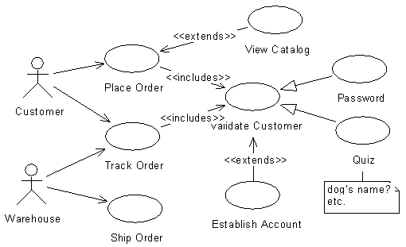
Hình 5-2. Use case của quy trình đặt hàng.
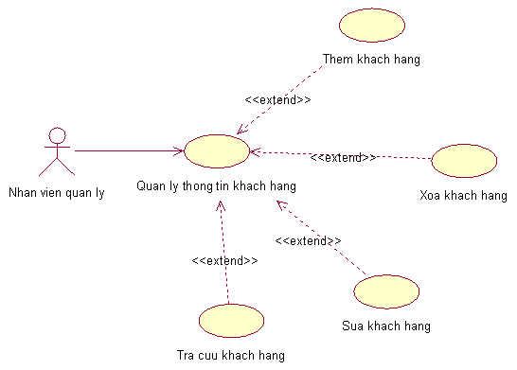
Hình 5-3. Use case của Nhân viên quản lý.
Bảng 5-1. Mô tả use case.
Tên Use case | Quản lý Thông Tin Khách Hàng
Actor | Nhân viên quản lý
Mô tả | Nhân viên quản lý xem thông tin các khách hàng trong nhà sách và thực hiện các chức năng: Thêm, Xóa, Sửa và Tra cứu khách hàng.
Pre-conditions
Post-conditions | Success:  Fail:
Luồng sự kiện chính | Actor chọn chức năng Quản lý Thông Tin Khách Hàng.  Hệ thống hiển thị màn hình Quản lý Thông Tin Khách Hàng.  Extend Use Case ThemKháchHàng  Extend Use Case SuaKhachHang  Extend Use Case XoaKhachHang  Extend Use Case TraCuuKhachHang.
Luồng sự kiện phụ | Actor nhấn nút Thoát  Hệ thống hủy màn hình Quản lý Thông Tin Khách Hàng.
<Extend Use Case> | ThemKhachHang  Actor nhập thông tin khách hàng  Kiểm tra thông tin không rỗng.  Actor nhấn nút thêm.  Cập nhật CSDL.  Hiển thị thông tin cập nhật.  Actor nhấn nút thoát.  Hủy màn hình cập nhật Quản lý thông tin khách hàng.  Rẽ nhánh 1:  2.1. Kiểm tra thông tin bị rỗng.  3.1. Lập lại bước 1 luồng sự kiện chính.  Rẽ nhánh 2:  4.1. Thông tin bị trùng.  5.1. Lập lại bước 1 luồng sự kiện chính.  Rẽ nhánh 3:  4.2. Kiểm tra thông tin khách hàng hợp lệ.  4.3. Cập nhật CSDL.
<Extend Use Case> | . . .
<Extend Use Case> | . . .

THIẾT KẾ CHỨC NĂNG ADMIN

Sơ đồ tuần tự

Sơ đồ cộng tác

Thành phần dữ liệu

Phân tích ở mức quan niệm

Sơ đồ ER / sơ đồ lớp
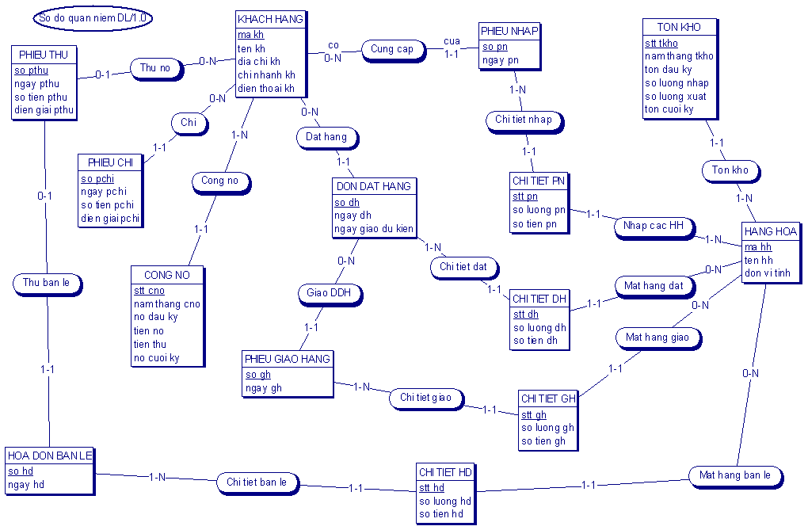
Hình 7-4. Sơ đồ quan niệm dữ liệu.

Mô tả các loại thực thể/lớp
- Loại thực thể KHACHHANG
Mô tả: Loại thực thể KHACHHANG gồm những khách hàng có giao dịch với công ty …
Thuộc tính | Kiểu | K | U | M | Diễn giải
makh | Char(10) | x | x | x | mã khách hàng
tenkh | Char(30) |  |  | x | tên khách hàng
- Loại thực thể …

Mô tả các ràng buộc dữ liệu
- Mô tả ràng buộc RBPT₁ (có thể bằng ngôn ngữ tự nhiên)
- Mô tả ràng buộc RBPT₂
- . . .

Thiết kế cơ sở dữ liệu

Sơ đồ logic dữ liệu (mô hình quan hệ)

Mô tả các bảng dữ liệu
- Bảng KHACHHANG
Mô tả: Bảng KHACHHANG chứa danh mục những khách hàng có giao dịch với công ty …
Thuộc tính | Kiểu | K | U | M | Diễn giải
makh | Char(10) | x | x | x | mã khách hàng
tenkh | Char(30) |  |  | x | tên khách hàng

Mô tả các ràng buộc dữ liệu
- Mô tả ràng buộc RBTK₁ (có thể bằng ngôn ngữ tự nhiên)
- Mô tả ràng buộc RBTK₂
- . . .

Thành phần giao diện

Các màn hình nhập liệu

Màn hình nhập liệu F1

Màn hình nhập liệu F2

Tạo báo cáo

Tạo báo cáo R1

Tạo báo cáo R2

Tiện ích

Import/export

Phụ lục

Cài đặt Web server

Cài đặt cơ sở dữ liệu

Tài liệu tham khảo
- Tác giả 1, tác giả 2 (năm xuất bản). Tên sách/tài liệu, Nơi xuất bản.
- Sử dụng style “Tai lieu tham khao”

K: key; U: unique; M: mandatory (not null)

